[UGG] “남성 카테고리 성장세 이어간다”
투모로우바이투게더 ‘연준’과 맨즈 컬렉션 출시
- 지난해 남성 라인 매출 35% 신장, 남성 타깃 마케팅 강화
- 헤리티지 유틸리티 액소이드, 오쪼 클로그 등 신제품 선봬
- 앰버서더 투모로우바이투게더 ‘연준’과 26SS 캠페인 공개

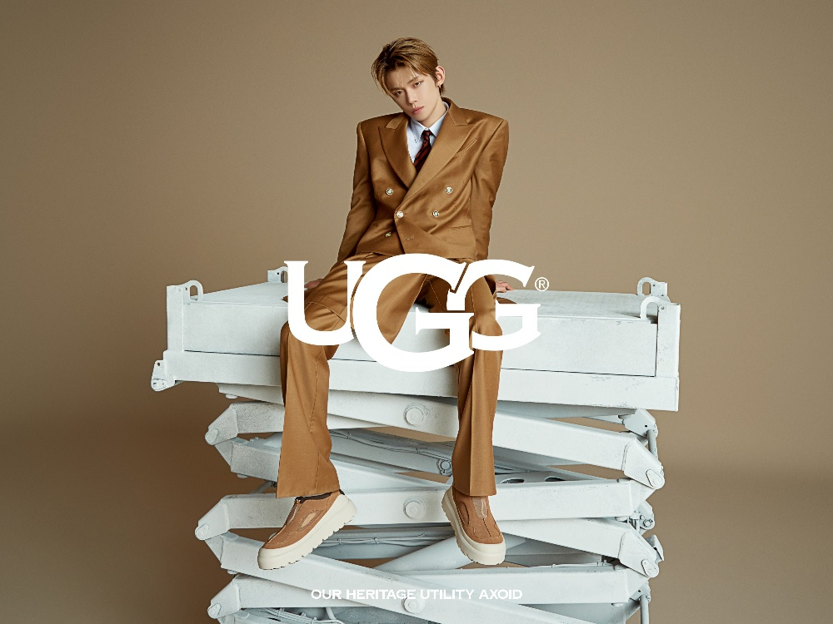

신세계인터내셔날이 수입·판매하는 글로벌 라이프스타일 브랜드 어그(UGG)는 봄여름 시즌을 맞아 신규 맨즈 컬렉션을 출시하고 브랜드 앰버서더 투모로우바이투게더 ‘연준’과 함께 본격적인 마케팅에 나선다고 19일 밝혔다.

지난해 남성 제품이 큰 호응을 얻은 만큼 올해도 시장 공략을 강화해 성장세를 이어간다는 전략이다. 실제로 지난해 남성 라인 매출은 전년 대비 35% 증가했으며, 연준이 착용한 주요 제품들이 잇따라 품절되며 높은 관심을 모았다.

이번 시즌 새롭게 선보이는 ‘헤리티지 유틸리티 액소이드’는 샌들의 통기성과 스니커즈의 편안함을 결합한 하이브리드형 슈즈다. 방수 스웨이드와 메쉬 소재를 적용해 통기성을 높이고 가벼운 착용감을 구현했으며, 오염과 미끄럼을 줄여주는 아웃솔(밑창)을 적용해 다양한 날씨에서도 안정적으로 신을 수 있다. 일상은 물론 아웃도어 활동까지 폭넓게 활용하기 좋다.

미니멀리즘 트렌드를 반영한 ‘오쪼 클로그’는 간결한 디자인과 슬림한 실루엣이 특징이다. 방수 누벅 소재와 천연고무 아웃솔로 내구성을 높였으며, 발 아치 형태에 맞춘 풋베드와 울 혼방 가죽 안감을 사용해 장시간 착용에도 편안함을 제공한다. 캐주얼은 물론 단정하고 세련된 스타일까지 두루 어울린다.

‘피크모드 브리드’는 베스트셀러 ‘피크모드’의 기능을 보완해 통기성과 경량성을 강화한 이번 시즌 신제품이다. 앞뒤로 움직일 수 있는 스트랩을 이용해 안정적인 착용이 가능하며 캐주얼한 스타일링에도 잘 어울린다.

신제품 출시에 맞춰 연준과 함께한 26SS 캠페인도 공개했다. 이번 캠페인은 연준의 과거와 현재, 미래를 하나의 흐름으로 연결해 아티스트로서 끊임없이 변화하고 확장되는 스타일의 여정을 담아낸 것이 특징이다. 시간의 흐름에 따라 달라지는 연준의 모습은 브랜드 헤리티지를 트렌디한 감각으로 재해석해 온 어그의 디자인 철학을 상징적으로 보여준다.

화보 속 연준은 자신의 이야기를 담은 다양한 오브제를 활용해 절제된 분위기의 스타일링을 선보였다. 클래식한 요소와 현대적인 감각이 어우러진 비주얼로 어그의 새로운 맨즈 컬렉션을 감각적으로 표현했다.

신세계인터내셔날 어그 관계자는 “지난해 남성 컬렉션에 대한 높은 수요와 인기를 확인한 만큼 올해는 제품군을 한층 다양화했다”면서 “앞으로 연준과 함께한 다양한 캠페인을 통해 브랜드의 새로운 스타일을 지속적으로 선보일 계획”이라고 말했다.

어그 26SS 캠페인은 3월 19일부터 공식 홈페이지와 SNS 채널을 통해 순차적으로 공개된다. 연준이 착용한 ‘헤리티지 유틸리티 액소이드’를 포함한 신규 컬렉션은 전국 오프라인 매장 및 신세계인터내셔날의 자체 디지털 플랫폼 신세계V(SHINSEGAE V)에서 만나볼 수 있다.

